**BÀI THỰC HÀNH 5**

**XÂY DỰNG FRONTEND VỚI REACTJS**

Bài 1: Kết nối tới Backend.

1.1 Cài đặt axios cho dự án hiện tại.

1.2 Tạo lớp dịch vụ có tên MovieDataService trong thư mục .src/services/movies.js

1.3 Tạo các lời gọi dịch vụ tới backend, sử dụng axios để gọi bao gồm:

getAll();

get(id);

createReview(data);

updateReview(data);

deleteReview(data);

getRatings();

Tương ứng với các endpoint đã xây dựng ở phần backend ở các bài thực hành trước.

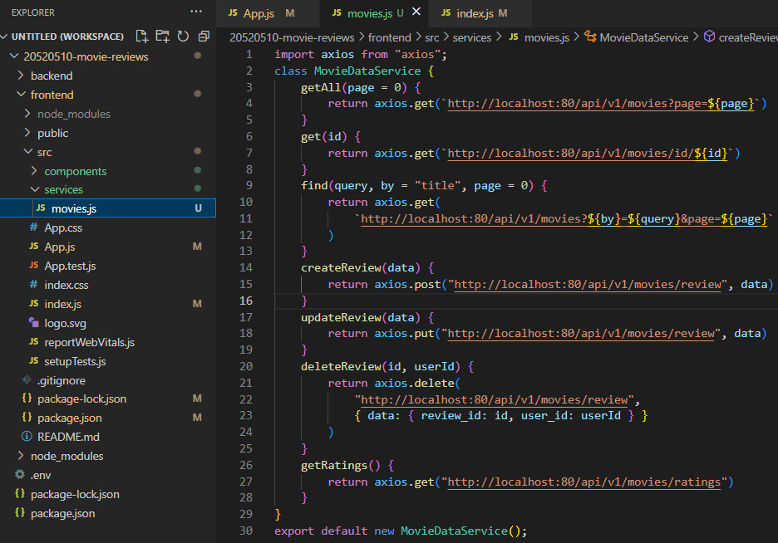

Bài 2: Xây dựng MoviesList Component.

2.1 Tạo các biến trạng thái: movies, searchTitle, searchRating, ratings sử dụng useState().

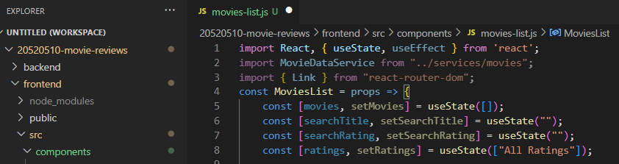

2.2 Tạo 2 phương thức retrieveMovies() và retrieveRatings() để lấy thông tin movie cùng danh sách các loại ratings. Và dùng useEffect() để gọi chung sau khi giao diện kết xuất xong.

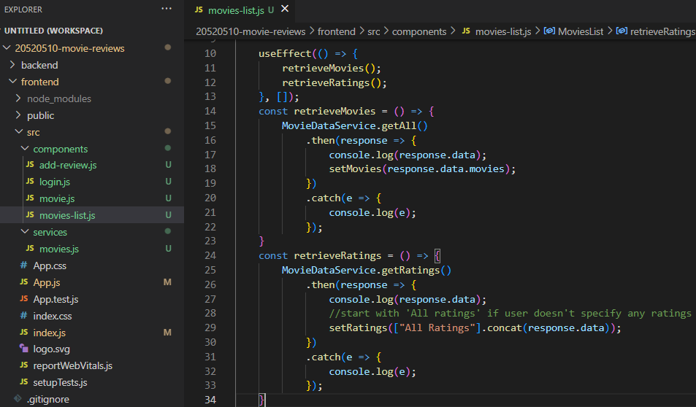

2.3 Tạo 2 search form gồm tìm theo title, và tìm theo rating.

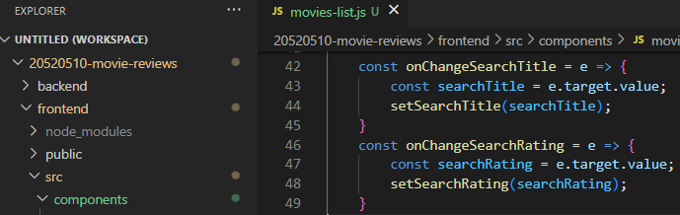

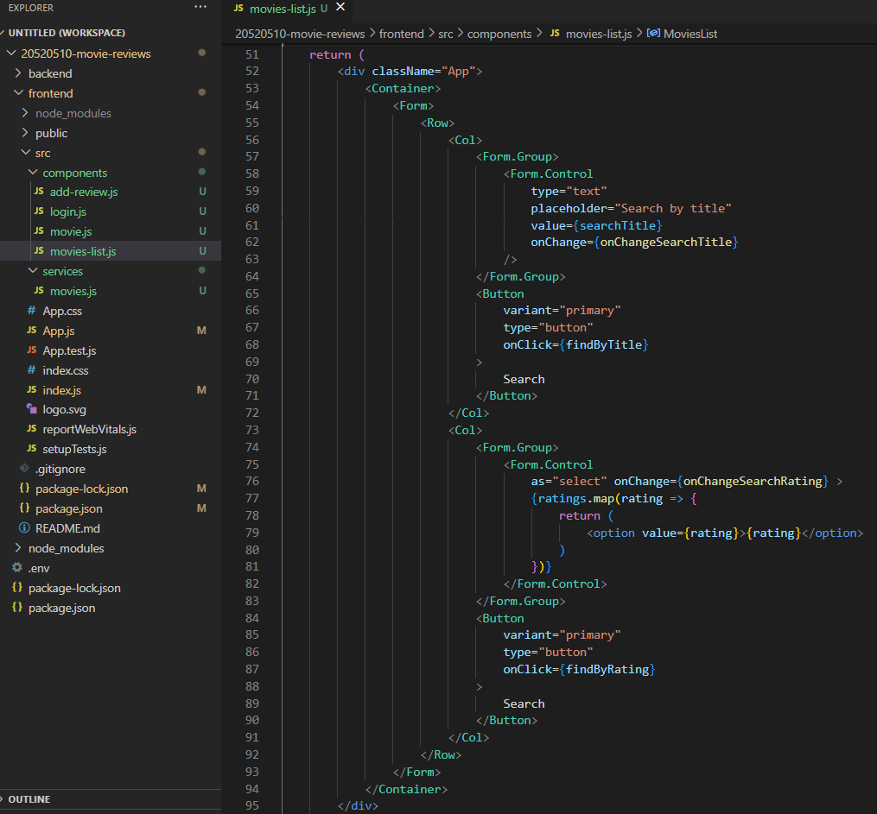

2.4 Hiển thị các movie bằng <Card> của React-bootstrap.

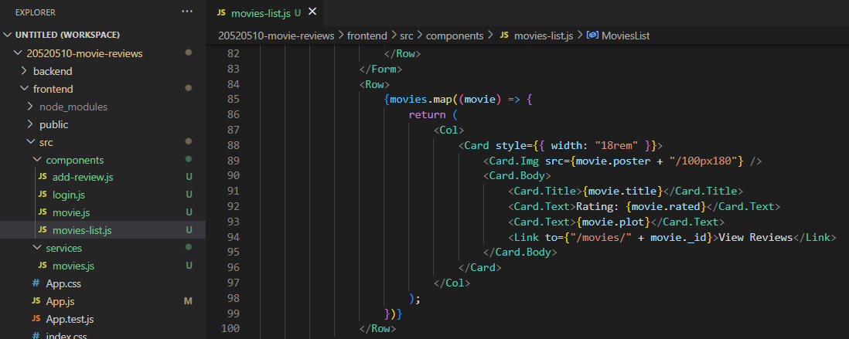

2.5 Hiện thực 2 phương thức findByTitle() và findByRating() để tìm phim theo Title hoặc Rating.

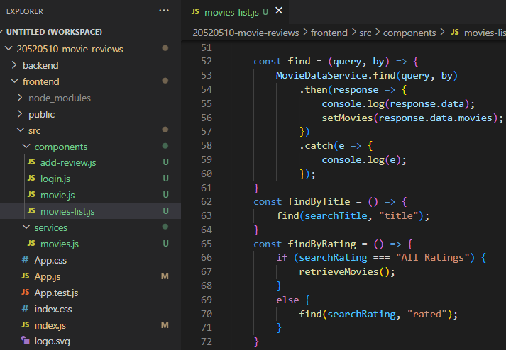

Chạy ứng dụng:

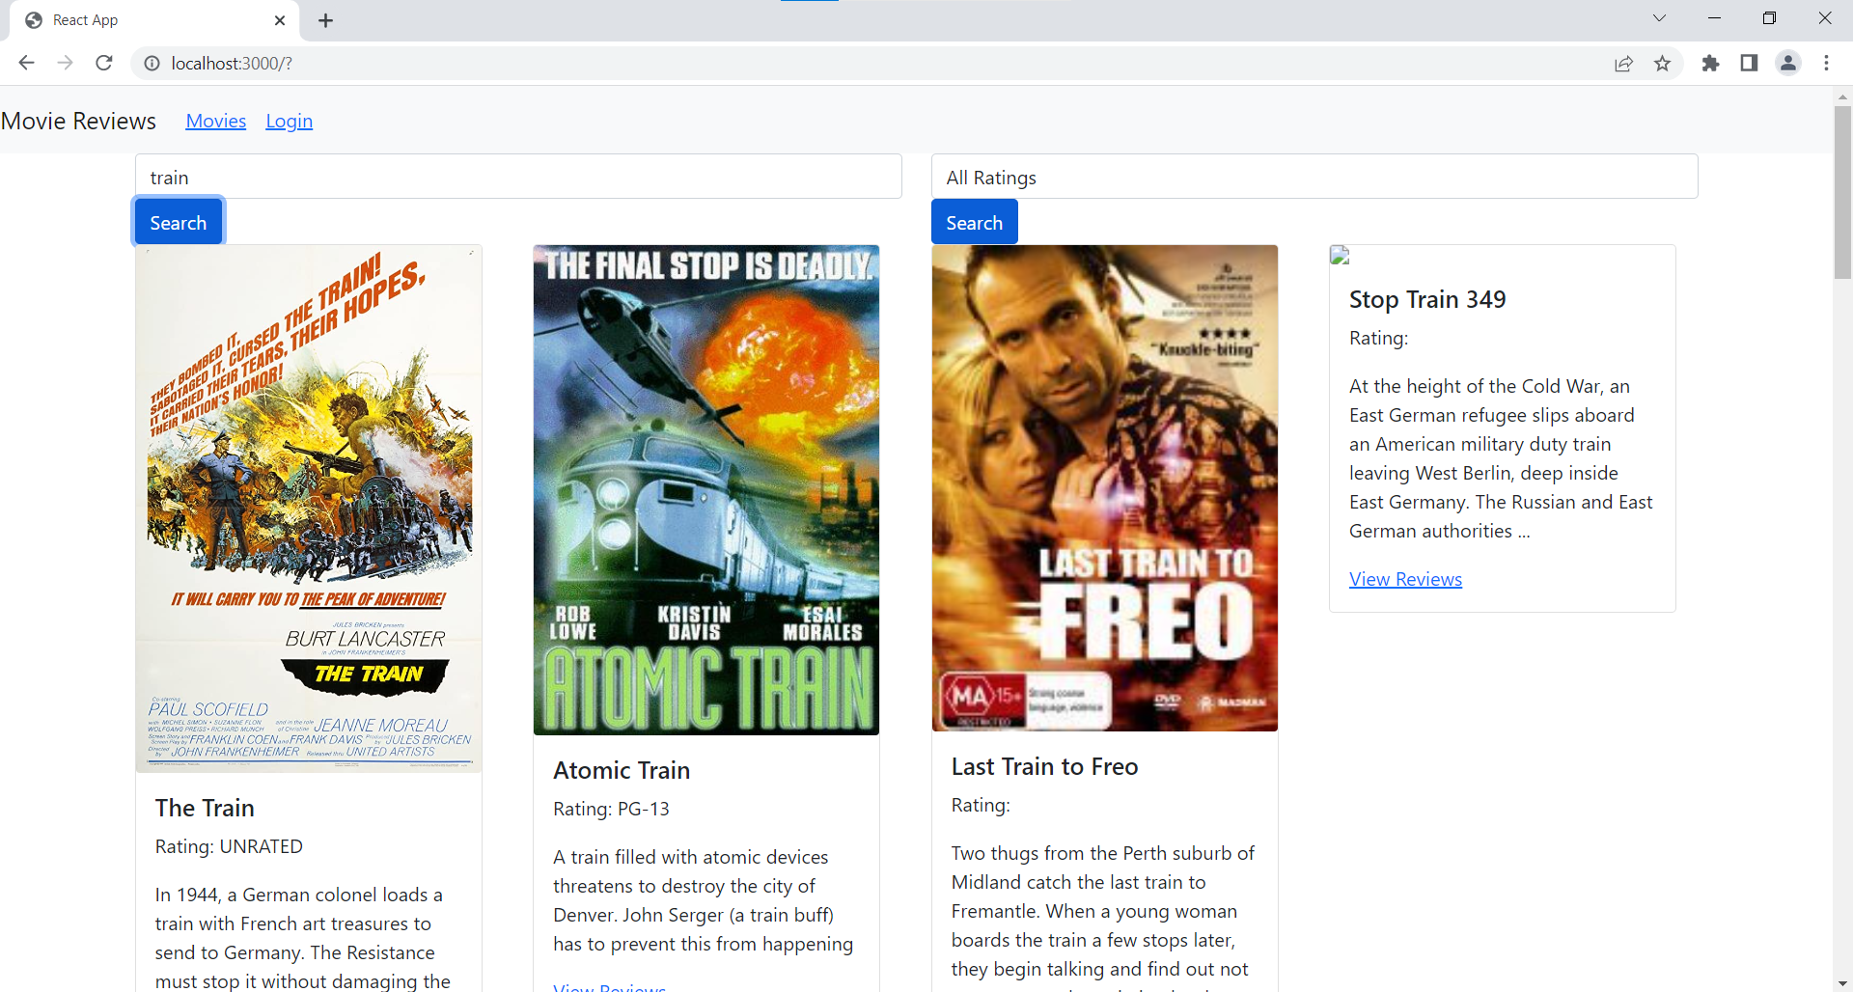

Bài 3. Hiển thị thông tin trang movie khi nhấn vào ‘View Reviews’.

3.1 Thiết lập mã nguồn cho component Movie trong tệp tin ./components/movie.js gồm:

- Biến trạng thái movie để lưu trữ thông tin chi tiết của movie như id, title, rated, reviews.

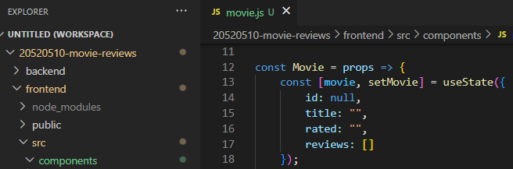

3.2 Xây dựng mã nguồn cho phương thức getMovie() trong component này để gọi phương thức get() trong MovieDataService.

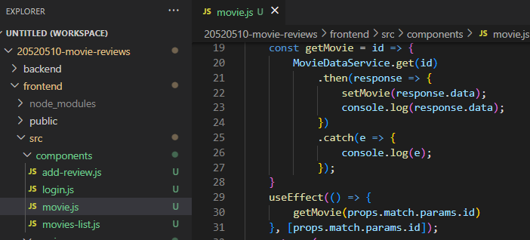

3.3 Trang trí cho phần JSX trả về để hiển thị như hình:

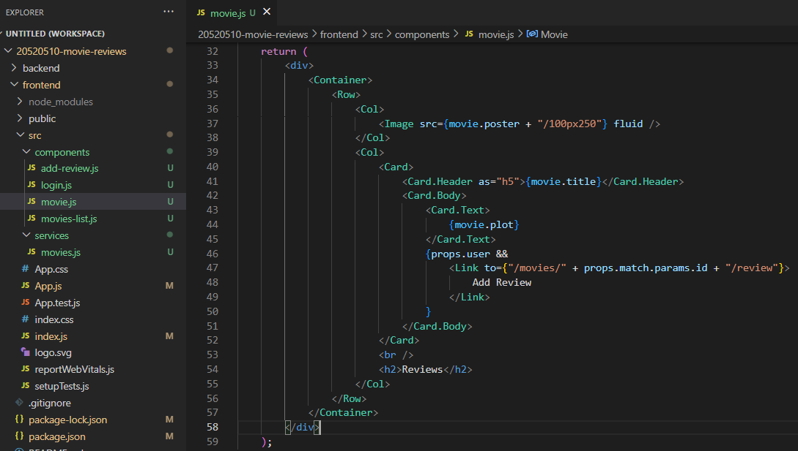

Kết quả:

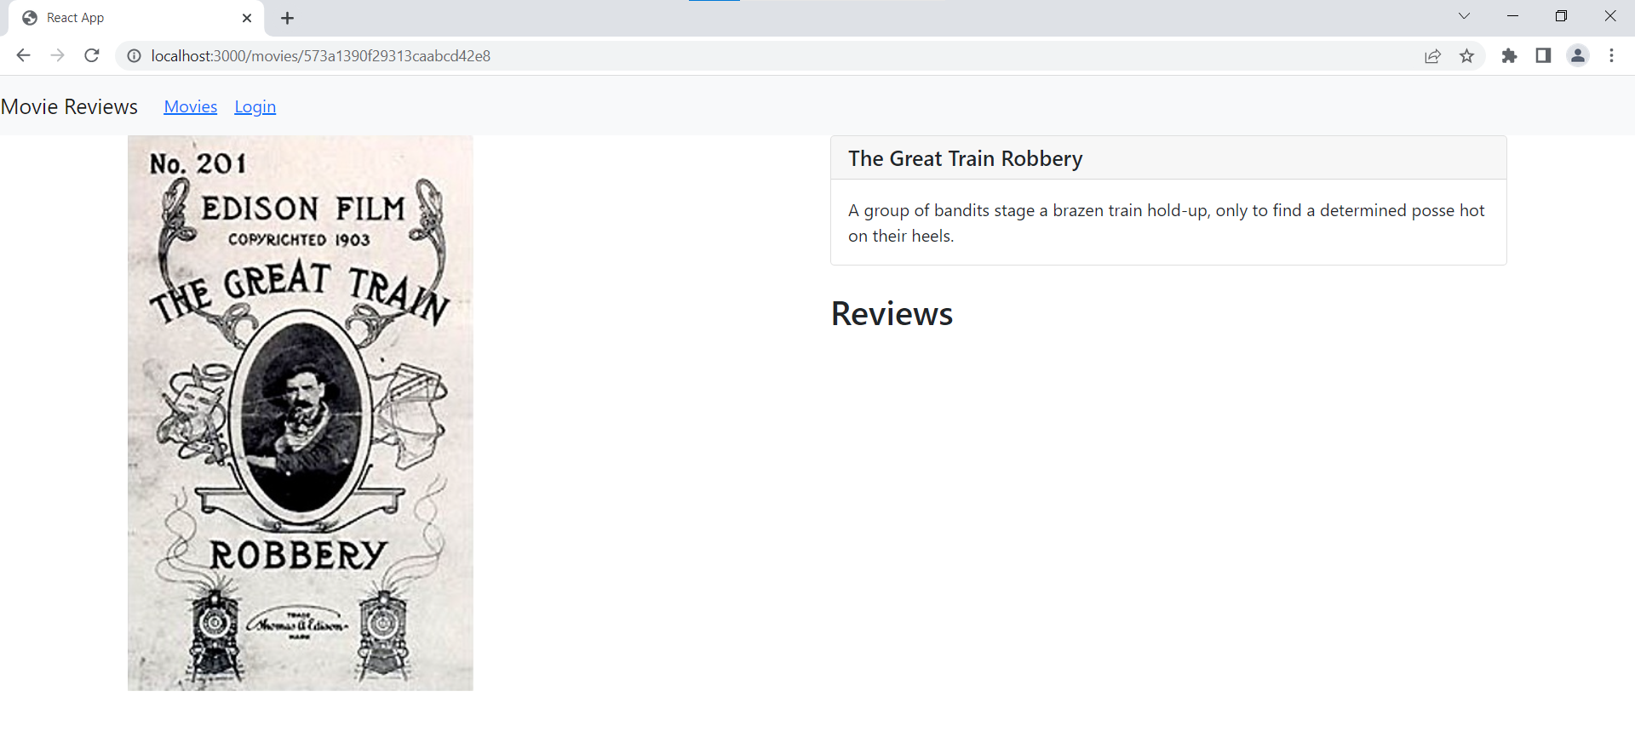

Bài 4. Hiển thị danh sách review tương ứng cho từng phim dưới phần Plot.

4.1 Viết đoạn mã nguồn JSX cho phép hiển thị danh sách review cho phim.

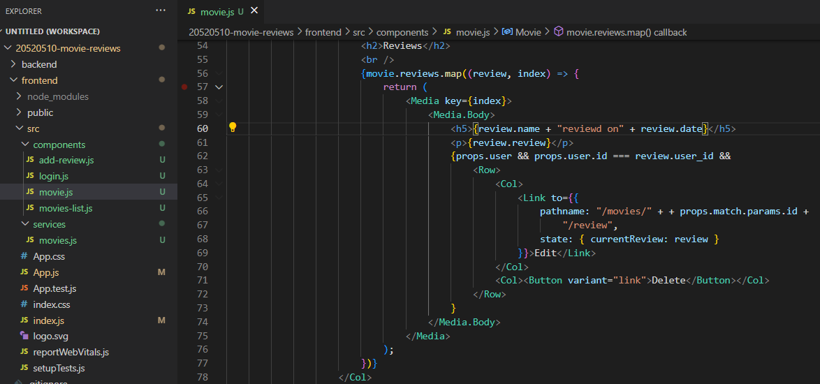

4.2 Xem lại slide 73 – chương 2 để hiểu cách thêm 1 review cho phim, và tiến hành thêm một số review thông qua các công cụ hỗ trợ như Postman, Insomnia.

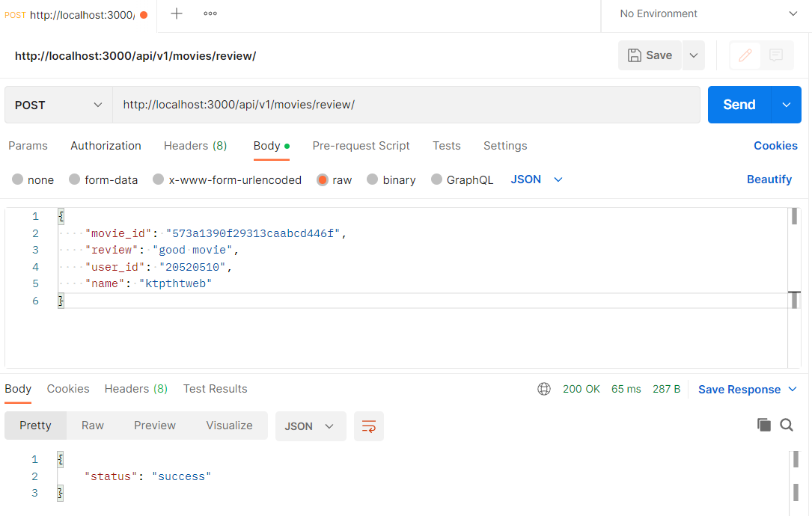

4.2 Điều chỉnh lại cách hiển thị giờ với momentjs.

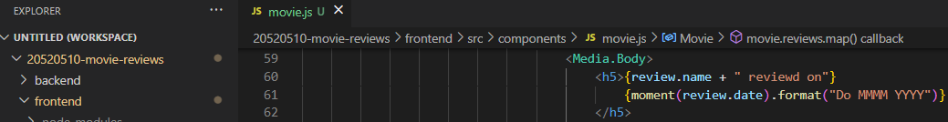

Kết quả:

